# linux系统版本：

Red Hat Enterprise Linux Server release 7.4 (Maipo)

# gpu驱动版本：

Driver Version: 387.26

# CUDA版本：

CUDA Version 9.1.85

# docker版本：

Docker version 17.03.0-ce

# nvidia-docker版本：

NVIDIA Docker: 1.0.1

# 深度学习框架：

caffe2

**目前存在的问题：**

**2个GPU不能同时使用：**

通过下面命令看到的信息如下图所示：

from caffe2.python import workspace

print(workspace.GetCudaPeerAccessPattern())

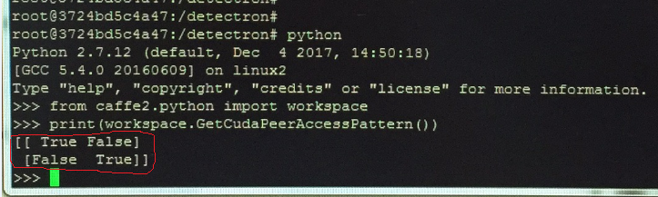

我们这边**100服务器2个GPU可以同时使用**，通过上面命令返回的信息如下图所示：

